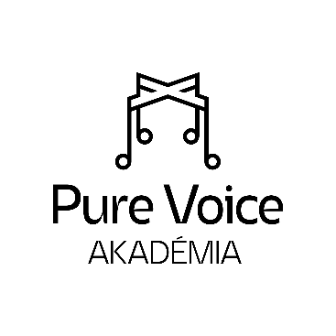
JELENTKEZÉSI LAP
Középfokú zenei intézményben tanulóknak
2022. agusztus 22 -26., Gödöllő
Énekmester: Deliné Soós Ágnes

Név, életkor:
Születési hely és idő:
E-mail cím:
Mobil elérhetőség:
Csak kiskorú jelentkezők esetén szülő/gondviselő neve, elérhetőségei:
Hangfaj:
Hangképző tanár/Főtárgy tanár:
Zenei intézmény megnevezése, ahol tanulsz:
Számlázási név és cím:
A beküldendő YouTube videó linkek elérhetőségei - 2 különböző stílusú darab, ebből minimum 1 dal:
1.
2.
Motivációs videó linkje (YouTube):
Kurzusra hozandó művek jegyzéke:

- Hozzájárulok, hogy az adataimat a AZ EURÓPAI PARLAMENT ÉS A TANÁCS (EU) 2016/679 RENDELETE (2016. április 27.) alapján kezeljék: _________________________
- A hozzájáruló nyilatkozatot elolvastam és elfogadom: ________________________
- Hozzájárulok, hogy a PURE VOICE AKADÉMIA a jövőben információkat küldjön az általam megadott e-mail címre: _________________________________________________
___________________________ (helységnév, dátum)
______________________________
aláírás

